**Lab 6 : CREAREA TABELELOR SI INDEX-ILOR**

**TASK 1 Sa se scrie o instructiune T-SQL, care ar popula coloana Adresa _ Postala _ Profesor din tabelul profesori cu valoarea 'Mun. Chisinau', unde adresa este necunoscuta:**

update profesori

set Adresa_Postala_Profesor = 'Mun. Chisinau'

where Adresa_Postala_Profesor is null

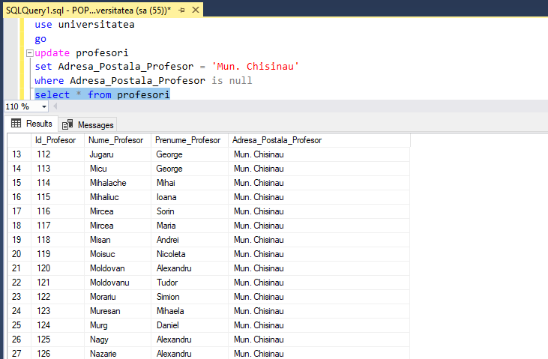

**TASK 2 Sa se modifice schema tabelului grupe, ca sa corespunda urmatoarelor cerinte: a) Campul Cod_ Grupa sa accepte numai valorile unice si sa nu accepte valori necunoscute. b) Sa se tina cont ca cheie primarii, deja, este definitii asupra coloanei Id_ Grupa.**

create unique index idx_cod_grupa

on grupe (cod_grupa);

exec sp_helpindex grupe;



**TASK 3 La tabelul "grupe", sa se adauge 2 coloane noi "Sef_grupa" si "Prof_Indrumator", ambele de tip INT. Sa se populeze campurile nou-create cu cele mai potrivite candidaturi in baza criteriilor de mai jos: a) "Seful grupei" trebuie sa aiba cea mai buna reusita (medie) din grupa la toate formele de evaluare si la toate disciplinele. Un student nu poate fi sef de grupa la mai multe grupe. b) Profesorul indrumator trebuie sa predea un numar maximal posibil de discipline la grupa data. Daca nu exista o singura candidatura, care corespunde primei cerinte, atunci este ales din grupul de candidati acel cu identificatorul (Id_Profesor) minimal. Un profesor nu poate fi indrumator la mai multe grupe. c) Sa se scrie instructiunile ALTER, SELECT, UPDATE necesare pentru crearea coloanelor in tabelul "grupe", pentru selectarea candidatilor si inserarea datelor.**

alter table grupe add sef_grupa int, prof_indrumator int;

declare @nr_grupe int = (select count(Id_Grupa) from grupe)

declare @initial int = 1;

while (@initial <= @nr_grupe)

begin

update grupe

set sef_grupa = (select top 1 sel.Id_Student

from (select Id_Student, avg(cast(Nota as float)) as Media

from studenti_reusita

where Id_Grupa = @initial

group by Id_Student) sel

order by sel.Media desc),

prof_indrumator = (select les.Id_Profesor

from(select top 1 Id_Profesor, count(distinct Id_Disciplina) as Nr_discipline

from studenti_reusita

where Id_Grupa = @initial

group by Id_Profesor

order by Nr_discipline desc) les)

where Id_Grupa = @initial

set @initial = @initial +1;

end

alter table grupe add constraint prof_stud unique(sef_grupa,prof_indrumator);

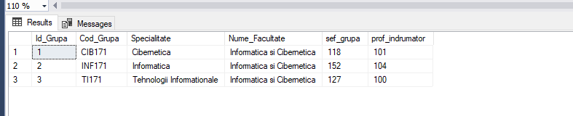

**TASK 4 Sa se scrie o instructiune T-SQL, care ar mari toate notele de evaluare a sefilor de grupe cu un punct. Nota maximala (10) nu poate fi marita:**

update studenti_reusita

set Nota = Nota + 1

where Tip_Evaluare = 'Examen'

and Id_Student = any(select sef_grupa

from grupe)

and Nota < 10

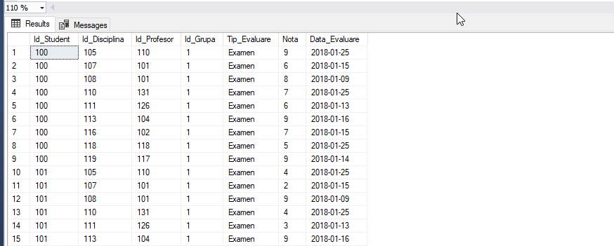

**TASK 5 Sa se creeze un tabel profesori_new, care include urmatoarele coloane: Id_Profesor,Nume _ Profesor, Prenume _ Profesor, Localitate, Adresa _ 1, Adresa _ 2.**

5.A: Coloana Id_Profesor trebuie sa fie definita drept cheie primara și, în baza ei, sa fie construit un index CLUSTERED.

5.B: Cîmpul Localitate trebuie sa posede proprietatea DEFAULT= 'mun. Chisinau'.

5.C: Să se insereze toate datele din tabelul profesori în tabelul profesori_new. Să se scrie, cu acest scop, un număr potrivit de instrucțiuni T-SQL.

În coloana Localitate să fie inserata doar informatia despre denumirea localității din coloana-sursă Adresa_Postala_Profesor. În coloana Adresa_l, doar denumirea străzii. În coloana Adresa_2, să se păstreze numărul casei și (posibil) a apartamentului.

CREATE TABLE profesori_new

(

Id_Profesor int NOT NULL,

Nume_Profesor char (50),

Prenume_Profesor char (50),

Localitate char (60) DEFAULT ('mun. Chisinau'),

Adresa_1 char (60),

Adresa_2 char (60),

CONSTRAINT [PK_profesori_new] PRIMARY KEY CLUSTERED (Id_Profesor )

) ON [PRIMARY]

INSERT INTO profesori_new (Id_Profesor,Nume_Profesor, Prenume_Profesor, Localitate,Adresa_1, Adresa_2)

(SELECT Id_Profesor, Nume_Profesor, Prenume_Profesor, Adresa_Postala_Profesor, Adresa_Postala_Profesor, Adresa_Postala_Profesor

from profesori)

UPDATE profesori_new

SET Localitate = case when CHARINDEX(', s.',Localitate) >0

then case when CHARINDEX (', str.',Localitate) > 0

then SUBSTRING (Localitate,1, CHARINDEX (', str.',Localitate)-1)

when CHARINDEX (', bd.',Localitate) > 0

then SUBSTRING (Localitate,1, CHARINDEX (', bd.',Localitate)-1)

end

when CHARINDEX(', or.',Localitate) >0

then case when CHARINDEX (', str.',Localitate) > 0

then SUBSTRING (Localitate,1, CHARINDEX ('str.',Localitate)-3)

when CHARINDEX (', bd.',Localitate) > 0

then SUBSTRING (Localitate,1, CHARINDEX ('bd.',Localitate)-3)

end

when CHARINDEX('nau',Localitate) >0

then SUBSTRING(Localitate, 1, CHARINDEX('nau',Localitate)+2)

end

UPDATE profesori_new

SET Adresa_1 = case when CHARINDEX('str.', Adresa_1)>0

then SUBSTRING(Adresa_1,CHARINDEX('str',Adresa_1), PATINDEX('%, [0-9]%',Adresa_1)- CHARINDEX('str.',Adresa_1))

when CHARINDEX('bd.',Adresa_1)>0

then SUBSTRING(Adresa_1,CHARINDEX('bd',Adresa_1), PATINDEX('%, [0-9]%',Adresa_1) - CHARINDEX('bd.',Adresa_1))

end

UPDATE profesori_new

SET Adresa_2 = case when PATINDEX('%, [0-9]%',Adresa_2)>0

then SUBSTRING(Adresa_2, PATINDEX('%, [0-9]%',Adresa_2)+1,len(Adresa_2) - PATINDEX('%, [0-9]%',Adresa_2)+1)

end

select * from profesori_new

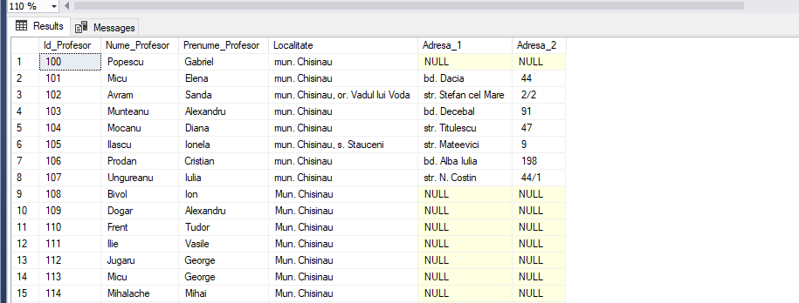

**TASK 6 Să se insereze datele in tabelul orarul pentru Grupa= 'CIBJ 71' (Id_ Grupa= 1) pentru ziua de luni. Toate lectiile vor avea loc în blocul de studii 'B'. Mai jos, sunt prezentate detaliile de inserare:**

(ld_Disciplina = 107, Id_Profesor= 101, Ora ='08:00', Auditoriu = 202);

(Id_Disciplina = 108, Id_Profesor= 101, Ora ='11:30', Auditoriu = 501);

(ld_Disciplina = 119, Id_Profesor= 117, Ora ='13:00', Auditoriu = 501);

create table orarul

(

Id_Disciplina int,

Id_Profesor int,

Id_Grupa smallint default(1),

Zi char(10),

Ora Time,

Auditoriu int,

Bloc char(1) default('B'),

PRIMARY KEY (Id_Grupa, Zi, Ora, Auditoriu)

)

Insert orarul (Id_Disciplina , Id_Profesor, Zi, Ora, Auditoriu)

values ( 107, 101, 'Luni','08:00', 202 )

Insert orarul (Id_Disciplina , Id_Profesor, Zi, Ora, Auditoriu)

values ( 108, 101, 'Luni','11:30', 501 )

Insert orarul (Id_Disciplina , Id_Profesor, Zi, Ora, Auditoriu)

values ( 109, 117, 'Luni','13:00', 501 )

select * from orarul

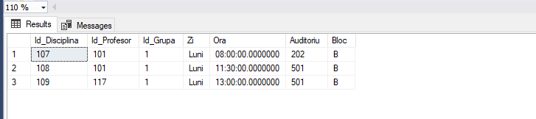

**TASK 7 Sa se scrie expresiile T-SQL necesare pentru a popula tabelul orarul pentru grupa INF171 , ziua de luni. Datele necesare pentru inserare trebuie sa fie colectate cu ajutorul instructiunii/instructiunilor SELECT si introduse in tabelul-destinatie, stiind ca:**

lectie #1 (Ora ='08:00', Disciplina = 'Structuri de date si algoritmi', Profesor ='Bivol Ion')

lectie #2 (Ora ='11 :30', Disciplina = 'Programe aplicative', Profesor ='Mircea Sorin')

lectie #3 (Ora ='13:00', Disciplina ='Baze de date', Profesor = 'Micu Elena')

INSERT INTO orarul (Id_Disciplina, Id_Profesor, Id_Grupa, Zi, Ora)

values (

(select Id_Disciplina from discipline where Disciplina = 'Structuri de date si algoritmi'),

(select Id_Profesor from profesori where Nume_Profesor = 'Bivol' and Prenume_Profesor = 'Ion'),

(select Id_Grupa from grupe where Cod_Grupa = 'INF171'),

'Luni',

'08:00')

INSERT INTO orarul (Id_Disciplina, Id_Profesor, Id_Grupa, Zi, Ora)

values (

(select Id_Disciplina from discipline where Disciplina = 'Programe aplicative'),

(select Id_Profesor from profesori where Nume_Profesor = 'Mircea' and Prenume_Profesor = 'Sorin'),

(select Id_Grupa from grupe where Cod_Grupa = 'INF171'),

'Luni',

'11:30')

INSERT INTO orarul (Id_Disciplina, Id_Profesor, Id_Grupa, Zi, Ora)

values (

(select Id_Disciplina from discipline where Disciplina = 'Baze de date'),

(select Id_Profesor from profesori where Nume_Profesor = 'Micu' and Prenume_Profesor = 'Elena'),

(select Id_Grupa from grupe where Cod_Grupa = 'INF171'),

'Luni',

'13:00')

select * from orarul

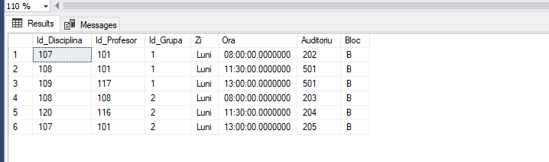

**TASK 8 Sa se scrie interogarile de creare a indecsilor asupra tabelelor din baza de date universitatea pentru a asigura o performanta sporita la executarea interogarilor SELECT din Lucrarea practica 4. Rezultatele optimizarii sa fie analizate in baza planurilor de executie, pana la si dupa crearea indecsilor. Indecsii nou-creati sa fie plasati fizic in grupul de fisiere userdatafgroupl (Crearea si intrefinerea bazei de date - sectiunea 2.2.2)**

SELECT *

INTO studenti_reusita_test

FROM studenti_reusita

create CLUSTERED INDEX [VX_Test]

ON studenti_reusita_test (Id_Disciplina, Id_Profesor, Id_Grupa)

UPDATE studenti_reusita_test

set Nota = Nota + 1

where Id_Student = ANY (select Sef_grupa from grupe)

and Nota < 10

select Sef_grupa, Nota, Tip_Evaluare , Id_Disciplina

from grupe , studenti_reusita_test

where grupe.Id_Grupa = studenti_reusita_test.Id_Grupa

